Тема 1 Первые шаги в TIA

Цель : Оценить возможности создания и проверки контроля первого проекта.

Порядок работы.
0 Пройти инструктаж.
1 . Организовать стенд. Запустить систему.
- Пройти пошаговую инструкцию
- Выполнить задание.
- Сделать выводы.
- Ответить на вопросы.
- Получить оценку.
- Привести всё в исходное...

пошаговая инструкция
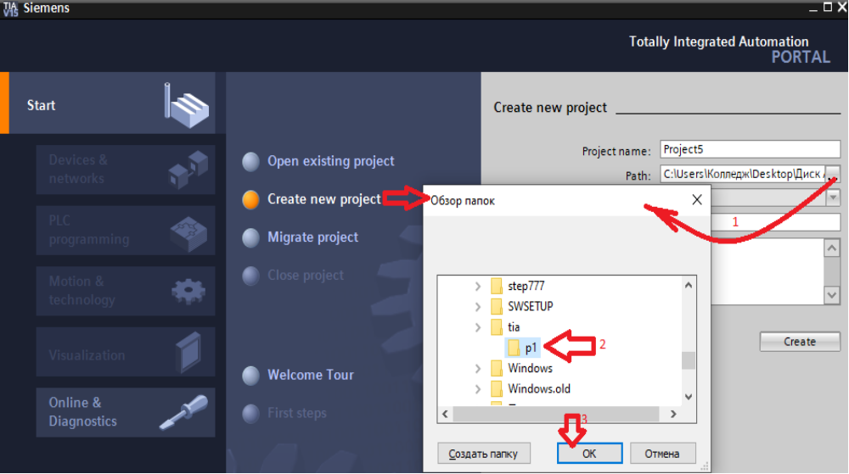
по пунктам.

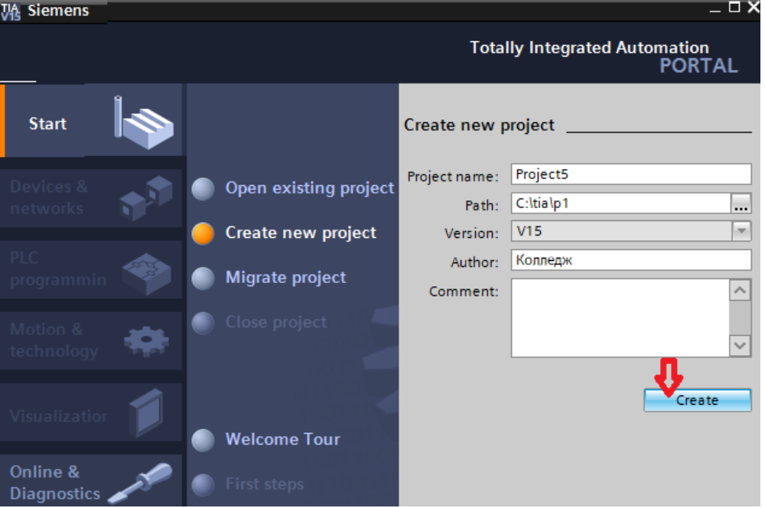

Создадим
За место PROGECT5 вводим по ангельским не русским название проекта!!!

